Instituto Tecnológico de Costa Rica

Análisis de Algoritmos

Prof. Mauricio Rojas F.

Estudiante: Eduardo Chavarría Rey Carnét: 2013012779

Quiz

1. Problemas
2. **Recurrencias**: resuelve las siguentes recurrencias usando el metodo Master

i)

$$T\left(1\right)=0$$

Respuesta #1:

$n^{logb\left(a\right)}=n$ ^ $log2\left(2\right)$

$$= n y f\left(n\right) log n Porlo tanto f\left(n\right) es pequeño al compararlo con n$$

$$logb a y el caso para uno 1 del el metodo master aplica (eligiendo  = 1/2) y T(n) ∼ n$$

Lo que en síntesis se resume como: $$T\left(n\right)= 2 T\left(\frac{n}{2}\right)+\log{n}, n>1$$

A=2;B=2. Siguiendo el método Master $\log_{b}{a=}\log_{2}{2}=1$.

Por lo tanto seria el caso 1 y la respuesta seria $O\left(n\right)$

ii)

$$T\left(1\right)= 0$$

$$T\left(n\right)=9 T\left(\frac{n}{3}\right)+n^{3}\log{n}, n>1$$

$\log_{b}{=2 and f\left(n\right)=n^{3}}$

Por lo tanto los casos 1 y 2, no nos serían de utilidad.

En el caso del 3, puesto que $f\left(n\right)=n^{3}\log\left(n\right)≥n^{2+k}$ para k=1.

Y como

$af\left(\frac{n}{b}\right)=9\left(\frac{n}{3}\right)\log\left(\frac{n}{3}\right)=\frac{n^{3}}{\log\left(\frac{n}{3}\right)}$

$$≤δf(n) for δ = 1/3 and n ≥ 1$$

Por lo tanto el caso donde para el número 3, no aplica.

Por lo tanto T(n)!= n^3*log n

A=2;B=2. Siguiendo el método Master $\log_{b}{a=}\log_{2}{2}=1$.

Por lo tanto seria el caso 1 y la respuesta seria $O\left(n\right)$

1. 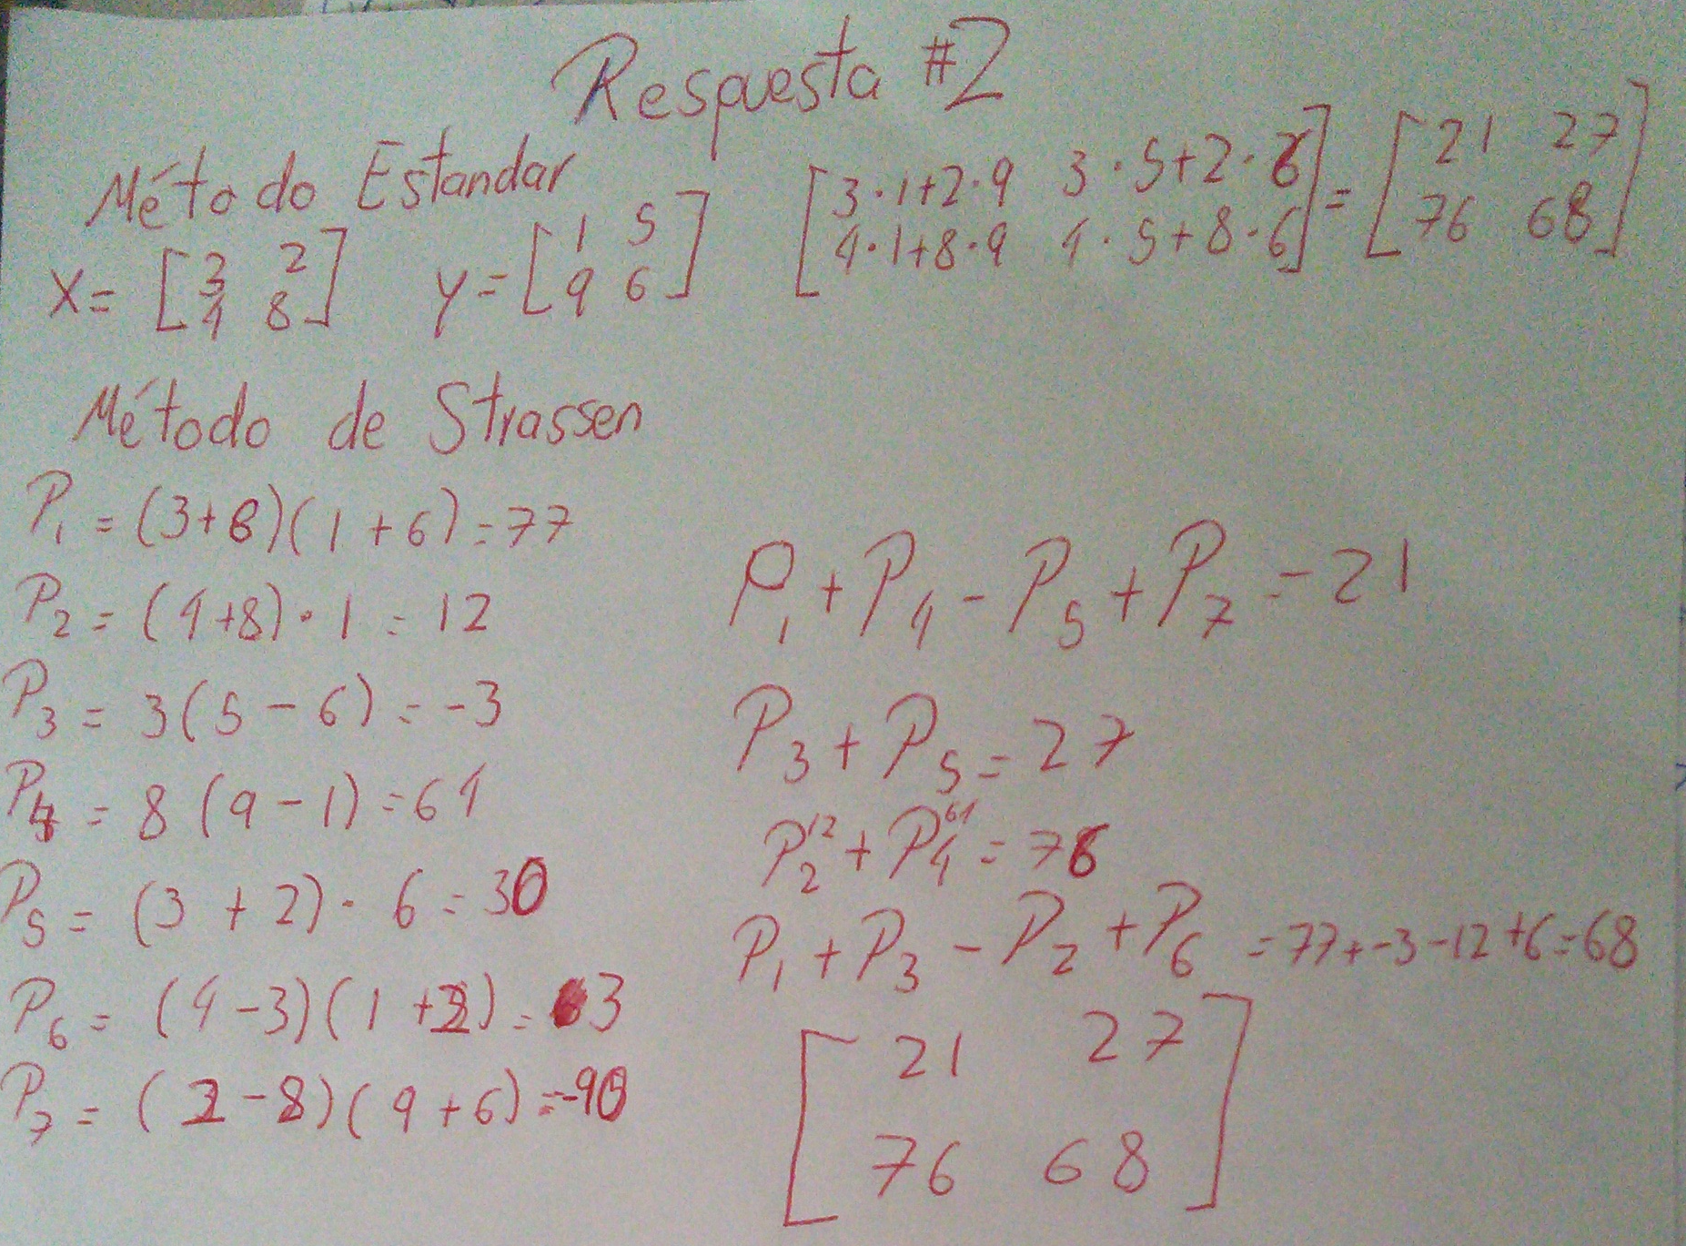Realice la multiplicacion de las siguiente matrices usando el metodo estandar y metodo de Strassen

X = y Y =

3. Diseñe una estrategia de divide y conquista para encontrar tanto el minimo y el maximo elementos de un arreglo usando como maximo 3n/2 comparaciones. Analice el algoritmo por medio de la relacion de recurrencia. Nota fijese que puede decir que n es una potencia de dos.

MIN-MAX (A)

Si (|A| = 1){

retorne min = max = A[0]

}

Divida A en dos subconjuntos iguales A1, A2

(min1, max1) = MIN-MAX (A1)

(min2, max2) = MIN-MAX (A2)

Si (min1 ≤ min2){

retorne min = min1

}

Sino {

return min = min2

}

Si (max1 ≥ max2) {

return max = max1

}

Sino {

return max = max2

}

La recurrencia para este algoritmo es de:

T(n) = 2T(n/2) + 2

a=2, b=2, d=2

Como log b a=1.5849< d entonces por el caso 1: T(n) es O(nd)